**발표 스크립트**

서론

Newcar 기술 발표회.

발표를 보시기 전 한번 생각해 보시기 바랍니다.

우리에겐 진정으로 자동차가 필요한가?

우리는 고민했습니다.

이동 수단으로써의 자동차는 무슨 의미가 있을까.

운전의 재미. 좋지요. 나만의 공간? 좋습니다.

하지만 이런 트렌드가 지속되어서 지금 어떻게 되었습니까?

거의 1가구에 차만 2~3대가되는 1인 1차에 가까워지고 있습니다.

이 표/그래프를 봐주십쇼.

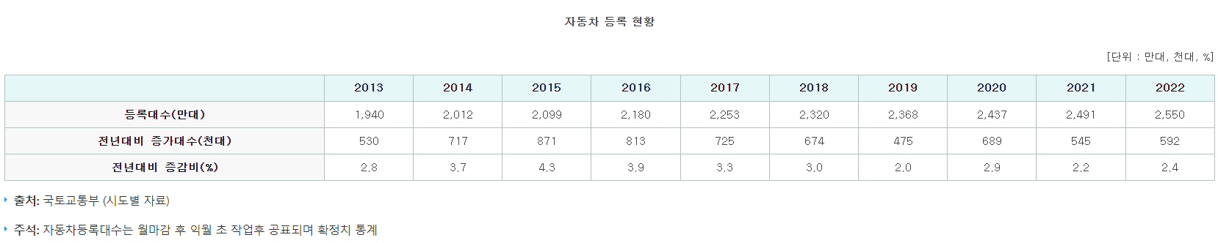출처-e나라지표(https://www.index.go.kr/unity/potal/main/EachDtlPageDetail.do?idx_cd=1257)

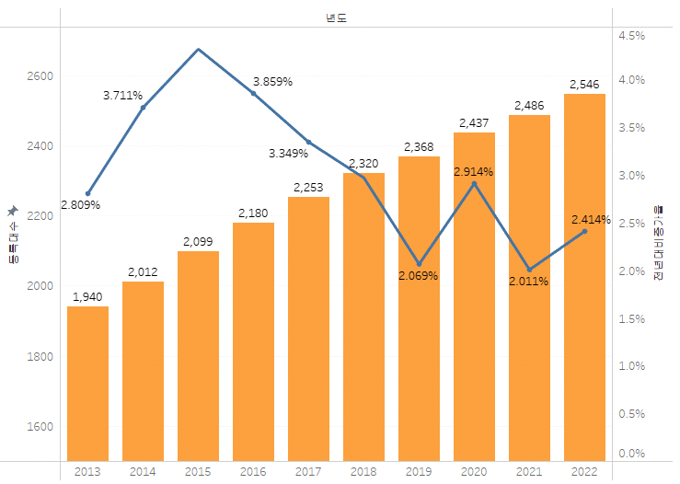

그래프 출처-통합 데이터 지도(<https://www.bigdata-map.kr/datastory/new/story_54>)

위 그래프와 표 중 더 괜찮은 것으로 선택해서 사용합시다!

차가 많다는건 그만큼 도로상황이 복잡해질 확률이 높다는 것이고, 또한 주차장 면적이 더 필요하다는 것을 의미합니다. 이 작은 나라, 이 작은 땅에 갈수록 주차장만 더 늘어가야 한다는 현실. 이게 과연 옳은 일일지.. 우리는 고민했습니다.

심지어,

<https://www.hankyung.com/article/202305155440i>

평균적으로 차를 타는 시간은 하루에 두시간도 되지 않는다는 조사 결과도 있습니다.

여전히 자가용은 우리에게 필요한 존재인가.

그래서, 이 모든것을 해결해 줄, 뉴카의 시대가 왔습니다.

본론 -

한템포 쉼 -

이제 전기차는 선택이 아닌 필수 입니다.

<https://www.futurechosun.com/archives/66154>

2035년부터 화석연료 차량은 판매가 금지 되었습니다.

그렇다면, 이제 남은 선택지는 뭐가있을까요? 충전소 자체도 구경하기 힘든 수소차?

기회가 된다면 나중에 수소차도 서비스 할 계획도 있다라는 식으로 가는 것은 어떠신가요?-이윤주

(아쉽게도 우리 프로젝트가 전기차임 ㅇㅇ)

대중교통? 언제 올지 알지만, 필요할때 곧바로 탑승하기 힘든 그 대중교통이요?

그럼 택시는? 요즘 택시비가 좀 비쌉니까? 코앞만 가도 만원 2만원이 금방 나오는 그 택시요?

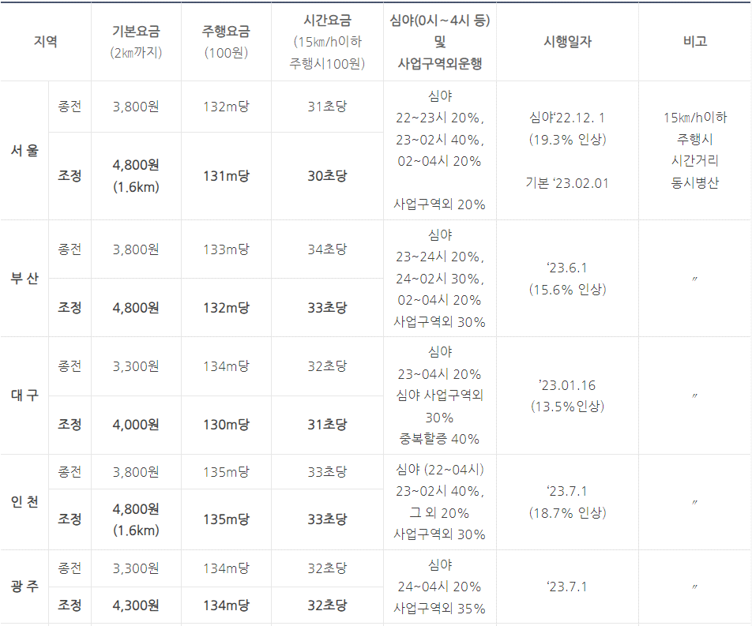

출처-전국택시운송사업조합연합회(<http://www.taxi.or.kr/02/01.php>)

그렇다면 남은건 전기차. 전기차 밖에 없습니다.

하지만 여전히 이용하기 불편한 요소가 있습니다.

충전.

지금 충전소 찾기도 힘들고, 몇시간씩 완충하기도 힘듭니다. 심지어 충전 요금은 시간이 흐를수록 높아지고 있습니다.

아파트에 몇 개없는 충전소 때문에 옥신각신. 언제까지 이래야 될까요?

충전소를 무지막지 설치하면 해결될까요? 이 땅에 있는 주유소 자리에 모두 전기 충전소를 설치하면 해결될까요?

또 어떤 문제가 있을까요?

여기, 관련된 글들이 있습니다.

[전기 자동차 구매가 아직도 망설여지는 5가지 이유]

[https://m.post.naver.com/viewer/postView.naver?volumeNo=36274353 HYPERLINK "https://m.post.naver.com/viewer/postView.naver?volumeNo=36274353&memberNo=16056627" HYPERLINK "https://m.post.naver.com/viewer/postView.naver?volumeNo=36274353 HYPERLINK "https://m.post.naver.com/viewer/postView.naver?volumeNo=36274353&memberNo=16056627"& HYPERLINK "https://m.post.naver.com/viewer/postView.naver?volumeNo=36274353&memberNo=16056627"memberNo=16056627" HYPERLINK "https://m.post.naver.com/viewer/postView.naver?volumeNo=36274353&memberNo=16056627"& HYPERLINK "https://m.post.naver.com/viewer/postView.naver?volumeNo=36274353&memberNo=16056627" HYPERLINK "https://m.post.naver.com/viewer/postView.naver?volumeNo=36274353 HYPERLINK "https://m.post.naver.com/viewer/postView.naver?volumeNo=36274353&memberNo=16056627"& HYPERLINK "https://m.post.naver.com/viewer/postView.naver?volumeNo=36274353&memberNo=16056627"memberNo=16056627" HYPERLINK "https://m.post.naver.com/viewer/postView.naver?volumeNo=36274353&memberNo=16056627"memberNo=16056627](https://m.post.naver.com/viewer/postView.naver?volumeNo=36274353&memberNo=16056627)

요약

1높은 초기 비용, 주행 거리 불안, 충전 인프라, 배터리 수명 및 성능, 제한된 모델 및 옵션

모두 전기차 인식 개선을 위한 무인 택시 구독형 서비스를 통해 해결 가능한 문제들임-명하영

급발진

-급발진 사고 –

안타깝게도, 기술이 진보됨에 따라 급발진 사고가 발생하고 잇습니다. 서서히 전기차의 급발진 비율도 올라가고 있습니다.

급발진 사고가 나면, 보험회사와 차량회사와 긴긴 싸움을 해야 하거나, 평생을 사고 후유증으로 시달리시게 될텐데…..

과연, 전기차 안전할까?

전기차를 이용한 서비스이기 때문에 이런 종류의 문제점은 언급하지 않는 것이 좋을 듯 해요-명하영

유지비 걱정.

연료는 저렴하니 좋지요. 하지만, 차량 관리 유지비가 얼마나 걱정이 되십니까?

자주 충전하면 핸드폰처럼 배터리 효율이 계속해서 떨어질테고, 자잘한 부품들, 소모품 교환. 이 비용들 다 감당하시면서 타시겠습니까?

* 차량 소모품 가격 비교 차트
* [8%ED%92%88-%EA%B5%90%ED%99%98%EC%A3%BC%EA%B8%B0-%EC%86%8C%EB%AA%A8%ED%92%88-%EC%A2%85%EB%A5%98%EC%99%80-%EB%B9%84%EC%9A%A9%EC%9D%80](https://scheduleg.tistory.com/entry/%EC%9E%90%EB%8F%99%EC%B0%A8-%EC%86%8C%EB%AA%A8%ED%92%88-%EA%B5%90%ED%99%98%EC%A3%BC%EA%B8%B0-%EC%86%8C%EB%AA%A8%ED%92%88-%EC%A2%85%EB%A5%98%EC%99%80-%EB%B9%84%EC%9A%A9%EC%9D%80)
* 위 링크에 정리 잘 되어 있는 듯!
* 엔진오일 교체 비용 약 2~5만
* 엔진오일 필터 교체 비용 약 1~3만
* 오토미션 오일 비용 약 4~8만
* 브레이크 패드 교체 비용 약 2~4만
* 브레이크 디스크 교체 비용 앞쪽 약 4~8만, 뒤쪽 약 2~4만
* 에어컨 필터 교체 비용 약 2~5만
* 엔진 룸 에어 필터 교체 비용 약 2~5만
* 와이퍼 블레이드 교체 비용 약 2~5만

전기차가 아닌 자동 운전을 하는 AI에 무게를 두는 것도 좋다고 생각합니다.-이재빈

이 모든 걱정. 뉴카가 해결해 드리겠습니다.

편안-"친구들과 함께 하는 여행, 즐거움에만 집중하시고, 운전은 저희 서비스에 맡겨보세요. 책을 읽거나, 영화를 보며 여유로운 시간을 보낼 수 있습니다."

접근성-"저희 서비스는 누구나 이용할 수 있도록 경제적으로 탄력적인 가격을 제공합니다. 차량 소유 비용이 부담스러우신 분들도, 저희 서비스를 이용해 보세요.

경제성-"차량 유지비용, 유류비, 보험료 등 고려하면 월 50만원이 넘는 비용이 발생합니다. 하지만 저희 서비스는 월 10만원으로도 충분히 이용하실 수 있습니다."

안전-"저희 서비스를 이용하시면 음주운전으로 인한 사고 위험을 완전히 제거할 수 있습니다. 친구들과의 즐거운 술자리 후, 안전하게 귀가하실 수 있습니다."

시간 절약-"출근길 교통체증, 주말의 장거리 운전으로 인한 피로감 등으로 소중한 시간을 낭비하지 마세요. 저희 서비스를 이용하면, 이동 시간을 효율적으로 활용하실 수 있습니다."

편의성-"저희 서비스는 24시간 운영됩니다. 늦은 밤 귀가길이나 이른 아침 출근길, 언제든지 편리하게 이용하실 수 있습니다."

* 편리 합니다.

기존의 택시처럼, 필요할때 부르시고, 이용하시고 떠나시면 됩니다.

* 사고를 예방합니다.

2-1 ) 안전운전, 그 기본 수칙을 철저히 지키는 시스템으로 ….

또한 불편한 운전사를 만날 걱정도 없이, 우리 최첨단 ai가 알아서 안전운전을 해드립니다.

사람이 아닌 ai가 운전한다! 자율주행 이용시의 이점들-명하영

-<https://news.sbs.co.kr/news/endPage.do?news_id=N1007339515>

여기에 있는 문제 말끔히 해결했습니다.

거짓 도표 –

Ai 버전업으로 인한, 인지 능력 상승. 사고 위험률 대폭 감소.

기술의 발전보다는 ai의 학습이 최우선 과제인 듯

크루즈(샌프란시스코의 ai 자율주행 어쩌고 기업 이름임)보다 웨이모(구글 계열사?라고 함)의 자율 주행 차들이 사고 발생율 낮다는 전문가 발언이 있음

그래도, 사고는 항상 대비해야겠죠?

자사 보험 100프로 책임. 서비스를 제공하겠습니다.

사고가 나도, 본인 과실은 절대 없습니다.

(프리미엄 서비스에 한정)

이 광고 멘트 너무 좋습니다ㅎㅎ-이재빈

2-2)

음주운전 사고 기사 –

통계치 – 해년마다 증가하고 뭐 어쩌고 저쩌고-

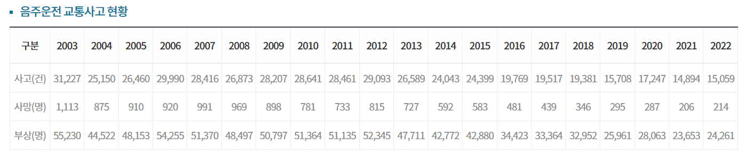

출처-경찰청 경찰통계자료

(<https://www.police.go.kr/www/open/publice/publice0205.jsp>)

솔직히 음주운전이 갑자기 왜 나오는지 모르겠음...

술 마시고도 호출할 수 있다는 건? 이점?인가?

대리 운전 부르기도 부담이시라구요? 해년마다 올라가는 대리비. 부담이 큽니다.

그게 아니면, 술자리에 나가도 주차가 항상 문제라구요?

술 먹고 운전하는 것보다는 우리 서비스를 사용하는 것이 좋다

저희 뉴카 서비스와 함께라면, 주차도 문제. 없습니다.

대중교통을 이용한다면, 교통체증 완화 기대치, 논문이나 기사 인용.

더불어, 주차난도 해결.

밤늦게 야근하고 집에가는데, 항상 주차자리가 없어서 스트레스였지요? 그렇다면 저희 서비스와 함께 하면 됩니다.

주차난을 해결한다는 것보다 주차난을 해결할 수 있는 방법 중 하나 정도로 소개하는 게 좋을 것 같습니다-이재빈

* 경제적입니다.

택시에 타면,요금 올라가는 미터기에 스트레스를 받으셨지요? 하지만 저희 구독 서비스와 함께라면, 운송비가 추가 결제되는 일은 없습니다.

언제든지 장거리도 저희 뉴카와 함께!

(현재 서비스는 도 별로 운영하므로, 도에서 도를 넘어가는 서비스는 차후 제공 예정)

또한, 자가 소유 자동차 대비 유지비 대폭 절감

* 자료 필요 –
* 유류비, 보험료, 소모품 교체비 등등.. 할부금까지.

자료를 보시면, 월 이정도 비용 절감의 효과를 누리실 수 있습니다.

[https://blog.getcha HYPERLINK "https://blog.getcha.kr/%EC%9E%90%EB%8F%99%EC%B0%A8-%EB%B3%B4%ED%97%98%EB%A3%8C%EB%B6%80%ED%84%B0-%EC%A3%BC%EC%9C%A0%EB%B9%84%EA%B9%8C%EC%A7%80-%EC%9E%90%EB%8F%99%EC%B0%A8-%EC%9C%A0%EC%A7%80%EB%B9%84-5%EA%B0%80%EC%A7%80/" HYPERLINK "https://blog.getcha.kr/%EC%9E%90%EB%8F%99%EC%B0%A8-%EB%B3%B4%ED%97%98%EB%A3%8C%EB%B6%80%ED%84%B0-%EC%A3%BC%EC%9C%A0%EB%B9%84%EA%B9%8C%EC%A7%80-%EC%9E%90%EB%8F%99%EC%B0%A8-%EC%9C%A0%EC%A7%80%EB%B9%84-5%EA%B0%80%EC%A7%80/"](https://blog.getcha.kr/%EC%9E%90%EB%8F%99%EC%B0%A8-%EB%B3%B4%ED%97%98%EB%A3%8C%EB%B6%80%ED%84%B0-%EC%A3%BC%EC%9C%A0%EB%B9%84%EA%B9%8C%EC%A7%80-%EC%9E%90%EB%8F%99%EC%B0%A8-%EC%9C%A0%EC%A7%80%EB%B9%84-5%EA%B0%80%EC%A7%80/)

*자동차 유지비

1.자동차 취득세

-자가용승용차(비영업용 승용차) 취득 시 : 차량가액(개별소비세 포함, 부가가치세 불포함)의 7%

-이외의 자동차 취득 시 : 차량가액의 5%

2.자동차세

-영업용/비영업용, 배기량에 따라 차등 부과됨

배기량에 세액을 곱한 금액으로 30%의 지방교육세가 포함되어 부과

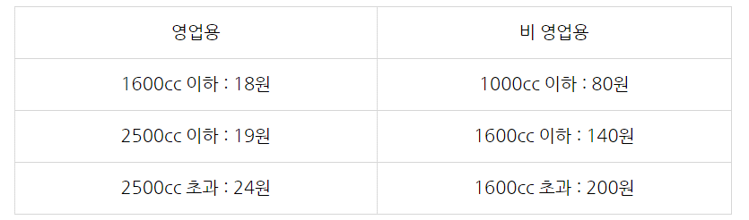

-표 출처([https:// HYPERLINK "https://m.blog.naver.com/damocar/223000218580" HYPERLINK "https://m.blog.naver.com/damocar/223000218580" HYPERLINK "https://m.blog.naver.com/damocar/223000218580" HYPERLINK "https://m.blog.naver.com/damocar/223000218580" HYPERLINK "https://m.blog.naver.com/damocar/223000218580" HYPERLINK "https://m.blog.naver.com/damocar/223000218580" HYPERLINK "https://m.blog.naver.com/damocar/223000218580"m.blog.naver.com/damocar/223000218580](https://m.blog.naver.com/damocar/223000218580))

3.유류비

평균적으로 월 10만원~30만원 정도로 계산

4.보험료/차량 관리비

본론 끝 -

결론

이와 같은 서비스, 최저 월 10만원이면 이 모든 혜택을 누리실수 있습니다.

이동수단 서비스의 표준.

저희 뉴카가 시작하겠습니다. 감사합니다.

마무리 멘트 좋습니다ㅎㅎ-이재빈

왜 콜택시와 같은 건당이 아닌 구독형 서비스를 선택했는지의 사유도 추가 가능(발표할 내용이 부족하다면! 끼워넣기 가능하다는 정도!)-명하영

예상 질문-가격 책정 기준

왜 현시점에 실현 불가능한 주제를 선택했나

서비스는 어떤 걸 제공할 예정인가요?

쏘카와 같은 비슷한 플랫폼들이 있고 그들도 이 시장에 참여할 것인데

그럴 때는 어떻게 하실 건가요? 그들과 경쟁력이 얼마나 있나요?

택시도 한 번 탈 때 가격이 만원에 가까운데 어떻게 이 회사가 유지되나요?

사고 시 100% 책임을 지신다고 했는데 그 돈은 어떻게 하실 예정이신가요?

그럼 택시, 대리운전을 이용할 사람들이 없어지고 택시 회사 등에서 격렬한 반응이 있을 거라 생각되는데 이 문제에 대해서는 어떻게 해결하실 건가요?

사고가 일어날 위험성도 높을 거라 생각되는데 이 부분은 어떤가요?